基于原位虚实交互的盾构机空推过站仿真方法

摘 要：在地铁隧道建设中，由于盾构机体积和质量较大，在狭窄的地下空间进行空推过站时，极易与隧道主体结构或周边临时设施发生碰撞，构成重大安全风险。传统检验盾构机过站的方式依赖有限传感器和人工测量的方法实时感知能力弱、精度不足，现场实物演练则风险高、成本大且难以重复；而纯虚拟仿真难以精确反映复杂多变的真实施工环境细节。针对这一地下空间约束性强、碰撞风险点隐蔽且动态演变的痛点，本研究提出一种基于原位虚实交互的盾构机空推过站仿真方法。首先，融合盾构机及施工场景多源数据，构建高保真虚拟模型；其次，通过混合现实技术及数据处理算法，将盾构机虚拟模型高精度配准并同步至真实施工现场，实现虚拟模型与真实环境的实时耦合模拟及碰撞检测反馈；最终，经北京平谷地铁站盾构机空推过站原位仿真验证，该方法实现了虚实同步精度±4.5mm、核心计算延迟<6ms、可视化延迟<77ms、虚实帧同步率>95%的高性能表现，能实时触发碰撞部件高亮预警，有效解决了传统方法实时性与精度不足的问题，显著提升了复杂地下空间盾构机空推过站过程碰撞风险的超前识别与预警能力，为现场人员决策提供即时、可靠的依据。
关键词：混合现实；空推过站；原位；仿真方法；盾构施工
中图分类号：TU17 文献标志码：A
文章编号：
随着国家建设水平逐年提高以及城市化水平不断加快，我国城市快速轨道交通正蓬勃发展，在地铁施工过程中为了缩短工期，大多数采用地铁车站与地铁隧道同时进行建设的施工方法^{[1]}。建设地铁隧道使用的盾构机在当前区间完成盾构工作后，需要在地铁车站空推过站到车站另一端，到下一个区间进行隧道建设，相比地上工程，地下工程存在空间狭窄，线路埋深浅、站间距小、工期风险高、施工组织困难等问题^{[2]}，且盾构机的体积及自重较大，盾构机空推过站的安全问题成为地铁建设的难题之一。
当前盾构机空推过站多采用人工现场测量和传感器数据相结合的方式，初步实现了盾构机的智能化，虽然一定程度上提高了盾构机空推过站过程中的风险管理能力^{[3]}，但由于（1）盾构机运行过程中数据更新机制的局限性，盾构隧道作业参数的调整仍然严重依赖于人类操作员的经验或固定间隔的传感器采样、并对数据进一步处理。这个过程耗时费力，且无法捕捉施工过程中连续动态变化的特征^{[4]}。（2）盾构机过站时，受施工振动、温度变形等因素影响持续变化，可能会发生临时支撑设施发生位姿偏移等情况，但模型仍按照初始设计图纸坐标和扫描数据进行干涉校验，未纳入实时位姿监测数据，导致盾构机轴线纠偏决策依据过时和干涉误判的发生^{[5]}。
在施工现场的安全风险管理实践中，危险识别是预防事故和保护工人的关键步骤^{[6]}。有研究表明表明，建筑工地上大约50%的风险没有得到及时识别^{[7]}。然而，盾构机空推过站涉及庞大设备在极端受限空间内移动，直接进行实物演练或实验风险极高、成本大且难以重复进行，同时各种人为因素和动态复杂环境会影响工人用来确定安全风险的视觉搜索过程，给施工带来新的风险。因此，面对复杂场景的施工任务，仿真模拟是必不可少的手段。Zhou^{[8]}等人通过AR(Augmented Reality)系统将BIM(Building Information Modeling)模型与隧道管片实际位移进行配对，验证了其精度可满足工程检测需求，并显著提高检查效率。Lee^{[9]}等利用安全标志进行图像配准实现混合现实工厂布局规划，但系统仅支持单标志注册虚拟物体，且缺乏未建立物理设备与虚拟模型的实时交互反馈机制。类似地，在盾构机的仿真模拟过程中，吕佳峻^{[10]}借助Unity引擎实现了盾构机掘进过程中的模拟仿真。但盾构机运动过程是通过动画制作实现的，缺乏一定的实时交互性。寇健恺^{[11]}提出基于位置动力学的盾构掘进虚拟仿真方法，将刀盘-碎石作用及掘进参数统一表征为约束求解，优化了碰撞检测。但模型对物理作用存在简化，且缺乏与实际盾构机的实时物理反馈闭环。翟晓强^{[12]}等构建盾构施工仿真三维模型模拟施工场景但是通过3ds Max来制作掘进动画，缺少实时交互性。
因此，本研究提出基于MR(Mixed Reality)的原位虚实交互盾构机空推过站仿真方法，该方法区别于依赖预设模型或动画的纯虚拟仿真，通过混合现实等多种技术的融合，创新性地将虚拟模型原位映射到真实施工环境中实现实时交互，通过在真实环境中原位模拟盾构机空推过站全过程，能够为过站中潜在碰撞点及异常情况提供数据支撑，辅助现场工人进行决策，同时也为盾构机风险管理新方法的提出提供一定的参考价值。
1 原位虚实交互仿真方法
1.1 系统总体框架
本研究的方法框架基于BIM技术，收集前期阶段各种构件信息，然后使用unity 3D游戏引擎开发了基于MR的盾构机虚实交互仿真方法^{[13]}。
该方法的核心框架旨在给地下极端受限空间内动态碰撞风险精准感知与防控提供解决思路，构建了一个贯通数据融合、空间映射、运动仿真、动态反馈的闭环仿真系统。具体技术路线为：第一步，实现多源异构数据的数据转译融合与轻量化解析，构建高保真、可驱动的盾构机及施工环境虚拟模型，奠定精准仿真的数据基石；第二步，融合参数化BIM模型与实时传感数据，建立盾构机多自由度运动学精确仿真模型，驱动虚拟盾构机沿规划轴线完成位姿六自由度动态匹配，实现空推过站全流程的高保真动态模拟；第三步，将虚拟对象与物理对象对齐，突破性实现虚拟模型在真实施工环境的高精度动态配准与实时叠加可视化，以实现真实环境中无线传感器网络内静态和动态多源信息的无缝原位集成。第四步，构建基于物理引擎的高效碰撞检测与多模态即时反馈机制，识别盾构机与隧道衬砌、地下管线等关键障碍物的潜在干涉风险，并联动视觉高亮、空间音频等多通道交互手段提供直观、强化的预警信号；最终，集成上述核心模块，形成一套在真实隧道环境中运行、支撑盾构机空推过站全流程实时仿真与风险预警的原位虚实交互方法，为工程现场动态碰撞风险精准感知与防控提供闭环解决方案。

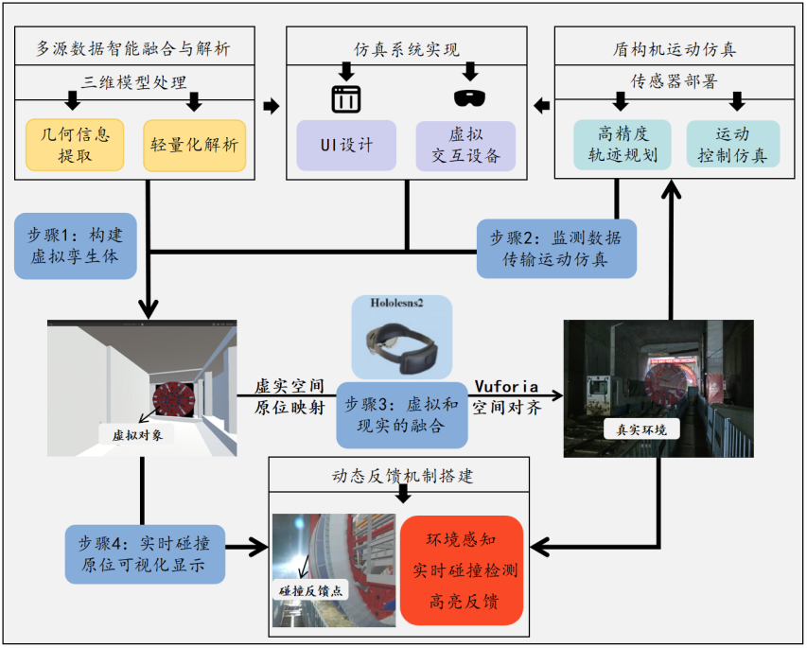
图1 盾构机空推过站动态仿真技术路线

2 空推施工演化系统建立
2.1 多源数据智能融合与解析
为实现高保真虚拟模型在混合现实设备上的高效呈现与实时交互，基于3ds Max、Revit与Pixyz Studio工具链，构建“数据转译-轻量化-跨平台集成”全流程框架，来搭建混合现实设备环境中的虚拟模型。
（1）BIM数据提取与几何重建
以盾构机3dsmax模型和地铁站BIM模型为数据源，通过Revit API提取地铁站BIM模型的几何数据与属性信息；同时解析3ds Max盾构机模型的多层级几何结构，保留核心子系统装配关系，实现模型多源数据信息的处理与集成保证信息传递过程中的完整性与高效性，优化图形渲染与数据传输效率。
（2）轻量化与物理一致性优化
MR设备储存空间以及计算能力有限，为进一步平衡模型精度以及设备性能，需要对前期模型进行轻量化处理^{[14]}。基于Pixyz Studio的Optimize Mesh模块，设置目标面数比例，将NURBS曲面与多边形网格统一转为轻量化拓扑结构，结合“锐边保留”与“UX边界保护”策略维持盾构机关键节点特征的完整性。运用K-means聚类算法基于反射系数等物理属性对模型的材质进行合并，同时保持材质物理渲染的一致性，避免单纯颜色聚类导致的光照失真。
同时在Pixyz中通过“区域标记”工具框选盾构机刀盘齿纹以及盾体等需要精细化处理的关键区域，提出局部精细化控制方法。对关键区域的每个顶点计算他周围三角面的“平坦程度”，综合顶点聚类（Vertex Clustering）、二次误差度量（Quadric Error Metrics, QEM）技术，通过阈值有效区分平坦区域与特征区域，在允许简化的同时保留曲率突变处的拓扑结构，防止接缝处接触面几何畸变。
综上，在确保不影响模型准确性和关键信息的前提下，有效降低模型的复杂度，从而提高模型在后续操作中的运行效率，保证模型高度可视化与实时渲染的鲁棒性需求。
（3）跨平台环境搭建
随后在Unity中搭建轻量化模型管理系统，将盾构机和地铁站模型进行集成，同时采用了LOD控制策略，进一步进行模型的轻量化处理，根据模型与用户视点的距离及设备实时渲染压力，将盾构机模型划分为4个细节层级（LOD100-LOD400），通过实时计算视点距离与视角覆盖范围，动态切换模型精度层级，确保在用户交互关键区域（如刀盘、液压推进系统）维持高细节表现，而非交互区域（如盾体背部）采用简化模型。最终借助混合现实设备的开发与手部交互，形成支持实时调取设计数据的MR可视化交互环境。
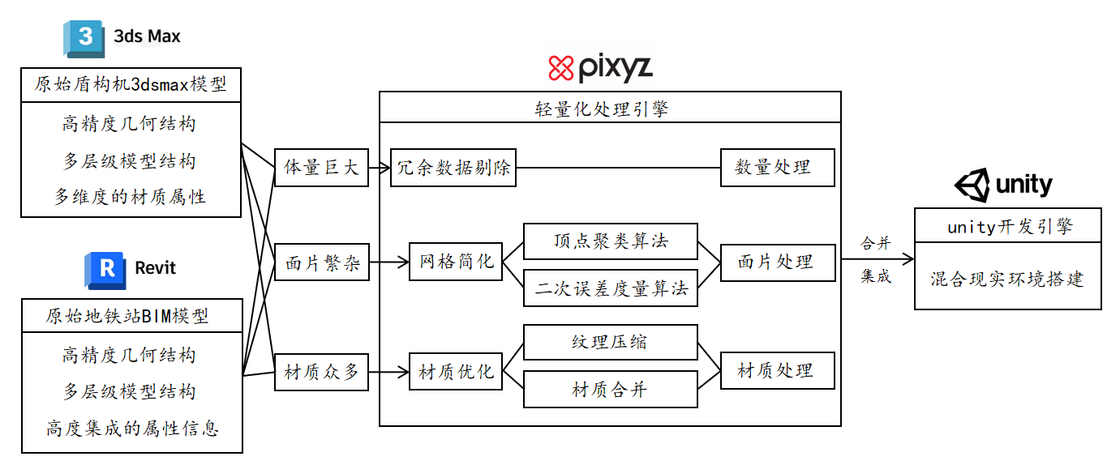
图2 MR模型轻量化简要流程
2.2 盾构机运动仿真
盾构机空推过站是一个受约束的多刚体系统运动，运动有6个自由度，3个为位置，3个为姿态^{[15-16]}。其运动核心原理为：纵向推进由液压缸驱动，沿预设隧道轴线进行，推进速度是控制的关键参数；刚性轨道或滑移基座严格约束侧向和垂向位移，理想状态下质心轨迹应与预设轴线重合；整体姿态由盾构机铰接的相对运动合成，受轨道几何、导向机构及铰接角度影响，姿态变化是偏离预设轴线的主要表现；由于轨道倾斜或不均匀支撑变形可能会发生滚转运动，需在设计与仿真中极力抑制，以确保设备竖直状态，避免倾覆或卡死风险。
因此，高精度轨迹规划与精准推进速度控制是盾构机自动推进运动仿真的核心要素，二者精度直接决定施工质量与安全水平。推进速度设定需综合考虑推进力策略、速度闭环控制及盾构机与环境动态交互等因素，并通过Unity程序化脚本实现。轨迹规划的核心流程包括：路径点生成、Frenet标架构建、滚转约束处理以及位姿驱动。
​（1）基于BIM的路径点自适应采样​
首先利用IFC(Industry Foundation Classes)标准解析BIM模型，提取隧道中心线的参数化B样条曲线表达，其计算公式如式（1）所示：
(1)
其中${\vec{P}}_{i}$为控制点，$ω_{i}$为权重系数，$N_{i,p}(u)$为p次B样条基函数。
为克服均匀采样在曲率变化区域精度不足的问题，采用曲率驱动的变步长离散策略生成离散路径点序列$\left\{P_{k} | k=0,1,...,m\right\}$。路径点间距$∆S_{k}$由该点处的局部曲率半径$R_{k}$动态确定：
(2)
式中$R_{k}=\frac{1}{K_{k}}$为曲率半径，$K_{k}$通过中心差分法计算：
(3)
(4)
最终，参数增量$∆u_{k}$决定了下一个采样点的参数值。该策略确保了直线段采样点稀疏、小半径曲线段采样点密集，显著提升了路径描述精度，为后续精确位姿计算奠定基础。
（2）基于Frenet标架的位姿定义
在离散路径点$P_{k}$处，盾构机的空间位姿由其位置($t_{k}$)和姿态($R_{k}$)共同定义。位置向量直接取路径点坐标：$t_{k}=\left(x_{k},y_{k},z_{k}\right)$。姿态描述则通过建立局部坐标系实现。本研究采用Frenet标架（Frenet Frame）在路径点$P_{k}$处构建姿态旋转矩阵$R_{k}=\left[T_{k},N_{k},B_{k}\right]$，其中切向量T表征前进方向，法向量N指示曲线弯曲方向，副法向通过叉积获得。该标架的三个基向量计算公式为（5）（6）（7）：：
(5)
(6)
(7)
针对盾构机无主动滚转的特性，约束${\vec{B}}_{k}$始终与重力方向正交，引入滚转角归零处理即：
(8)
确保盾构机在复杂曲线段仍保持竖直状态。使用正交化后的向量构建新的旋转矩阵：
(9)
(10)
(11)
在Unity引擎中，可以使用内置函数Quaternion.LookRotation将修正后的旋转矩阵${\vec{R}}_{k}^{'}$转换为四元数。
(12)
Algorithm 1: Frenet Frame Computation
Input: P_prev, P_curr, P_next, T_prev
Output: q_pose
1: if norm(P_next - P_prev) < 1e-5:
2: T = T_prev
3: else:
4: T = normalize(P_next - P_prev)
5:
6: T_seg_prev = normalize(P_curr - P_prev)
7: T_seg_next = normalize(P_next - P_curr)
8: N = normalize(T_seg_next - T_seg_prev)
9:
10: if norm(N) < 1e-3:
11: ref_vec = [0,1,0] if abs(T[0])>0.9 else [1,0,0]
12: N = normalize(cross(T, ref_vec))
13:
14: B = cross(T, N)
15: if abs(B[2]) < 0.9: B = [0,0,1]
16:
17: N = normalize(cross(B, T))
18: T = normalize(cross(N, B))
19:
20: R = matrix_from_columns(T, N, B)
21: q = quaternion_from_matrix(R)
22: roll = get_roll_angle(q)
23: q_pose = q * quat_z_rotation(-roll/2)
24: return q_pose
图3 工程实现伪代码
通过上述步骤，该运动仿真模型驱动虚拟盾构机严格沿预设工作路线推进。通过Unity物理引擎高保真复现盾构机空推过站的动态行为，确保虚拟运动紧密反映物理设备的动力学特性。最终，该高精度运动仿真模型实时输出盾构机虚拟模型在全局虚拟坐标系下的六自由度位姿矩阵及当前推进速度，为后续虚实空间原位映射提供精确、动态的驱动数据源。
2.3 虚实空间原位映射
为实现高保真盾构机运动模型及其位姿数据在真实施工环境中的精确、实时空间映射，并确保混合现实中虚拟与真实盾构机的空间一致性，本研究提出基于Vuforia运用三维注册技术，来进行盾构机虚实空间原位映射。首先在Unity中设置空间标记，录入Vuforia数据库，与Unity建立联系，随后在Unity中准确设置空间标记点与地铁站虚拟模型的相对位置。在现实空间中，MR设备可通过内置摄像机实施捕捉周围环境的图像信息，提取施工现场的图像标记，与虚拟模型建立联系，实现地铁站足尺寸虚拟模型与真实场景中地铁站的准确匹配。
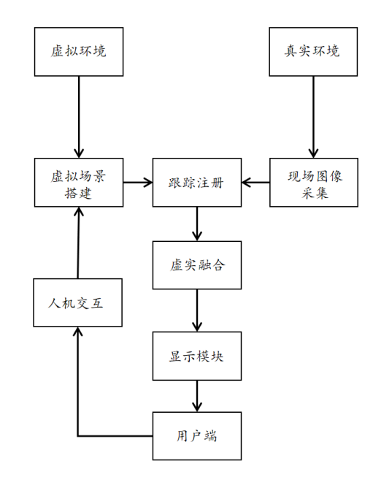
图4 三维注册技术流程图
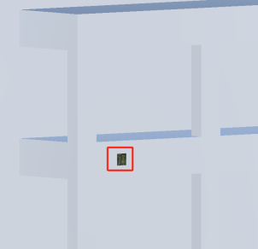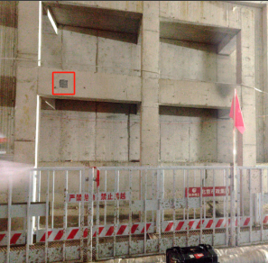
图5 基于图像信息的对齐示意图
由于真实场景画面随时间动态变化，需对虚拟模型在相机各姿态下的画面进行实时渲染，因此运用三维注册技术来进行虚拟对象与真实世界之间坐标系转换，包括世界坐标系$P_{w}{(x}_{w}{,y}_{w},z_{w})$、相机坐标系$P_{c}{(x}_{c}{,y}_{c},z_{c})$、图像坐标系$P(u,v)$、虚拟坐标系$P_{v}{(x}_{v}{,y}_{v},z_{v})$。
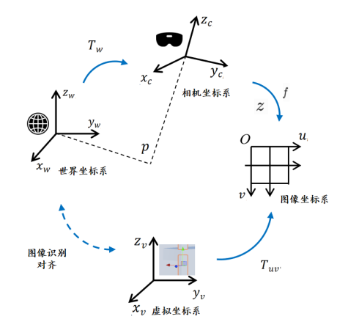
图6 三维跟踪注册技术的坐标系转换
在此配准框架以及坐标系转换下，由运动仿真模块实时计算得到的盾构机虚拟位姿被直接应用于驱动混合现实场景中虚拟盾构机模型的运动仿真，同时保证虚拟模型的物理特性和光影效果与实际情况相匹配，实现虚拟运动状态在真实环境中的原位、同步可视化，从而营造出逼真的混合现实环境，有效提高用户体验和仿真效果的真实性。
2.4 动态反馈控制机制搭建
要实现盾构机空推过站真实工作过程的仿真，基于碰撞检测的动态反馈机制是必不可少的，不仅可以避免模型在运动过程中的穿模现象，还可以实现潜在碰撞风险点的预测。通过Unity仿真平台的数据同步，确保虚拟模型与现实环境的实时交互。
在Unity 3D开发平台中，考虑到检测效率和检测效果，选择使用刚体碰撞来实现基于空间网格的动态反馈机制搭建。
通过HoloLens的空间网格技术，实现了实时扫描和环境映射功能。HoloLens的空间网格功能能够实时扫描周围环境，生成精细的空间网格。这些空间网格数据为机器人提供了环境的几何信息，帮助机器人实现对环境的准确感知。
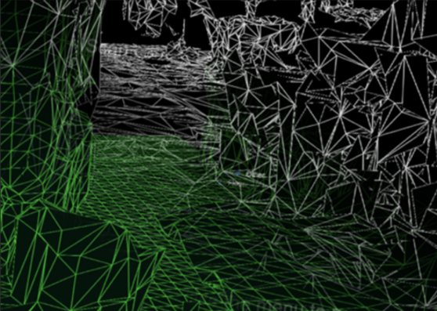
图7 Hololens空间网格
为实现符合物理规律的碰撞交互，分别为施工空间（地铁站环境）和盾构机模型赋予物理属性：为模型内各构件添加Rigidbody组件，赋予其刚体特性，使其能参与重力作用、动量传递及碰撞响应等物理模拟计算；同时添加Mesh Renderer组件确保构件在视觉呈现上的真实性。为精确界定碰撞边界，需依据构件的实际几何形态与物理尺寸，为盾构机本体及其施工空间内的所有相关构件分别配置Box Collider碰撞体。在完成虚实空间配准（2.3节）并应用实时运动位姿（2.2节）的基础上，盾构机构件上的碰撞体不启用Is Trigger属性，旨在提供实体物理碰撞效果，有效阻止物体间的相互穿透；而施工空间构件上的碰撞体则启用Is Trigger属性，使其成为触发器，从而高效检测接触事件并触发预设的逻辑响应。为实现碰撞响应的实时性与准确性，本研究设计并实现了基于C#的高效碰撞检测反馈脚本。该脚本的核心功能在于：当精确检测到盾构机与施工空间构件（配置为Trigger的碰撞体）发生接触事件时，立即触发目标构件的红色高亮视觉反馈，为确保交互反馈机制的全局一致性与可靠性。
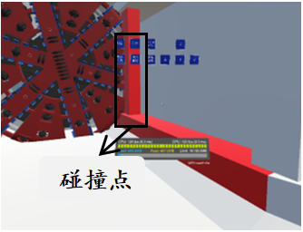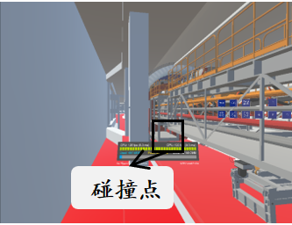
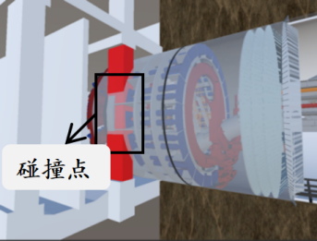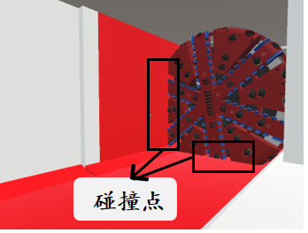
图8 碰撞反馈效果图
2.5 仿真系统实现
（1）智能交互界面设计
基于unity引擎开发了“前进”“归位”“偏差检测”“整体调整”“站台调整”“盾构调整”六个核心功能的交互界面，支持手势操作与语音指令双模式控制。界面布局经过人机工程优化，关键操作响应时间控制，确保施工人员快速响应突发状况。如图9所示。
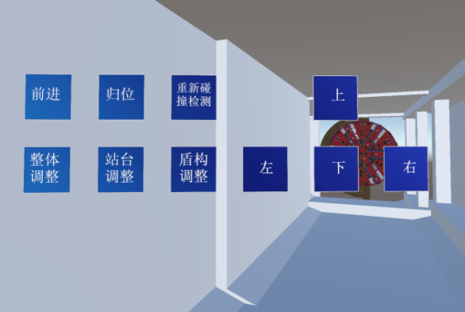
图9 位置调整控制界面
此外，严格遵循预设的碰撞检测规则，脚本中实现了“重新碰撞检测”功能，可在2秒内将盾构机复位至初始位置，显著提升仿真效率。并且支持预设轨迹自动推进与手动调速（0-80 mm/min）。该功能负责在每次检测周期或状态重置时，准确初始化所有相关碰撞体的状态，确保每次碰撞检测都是独立、无干扰且结果可靠的过程，从而显著提升整个动态反馈系统的运行可靠性与结果稳定性。
（2）硬件设备
系统的硬件部分采用hololens2混合现实头盔显示器，因为HoloLens2的开发具有完整的工具链条和技术支持并且拥有手势追踪系统、语音命令、眼动凝视交互等优秀能力，能够给用户带来真实的交互性与沉浸感。
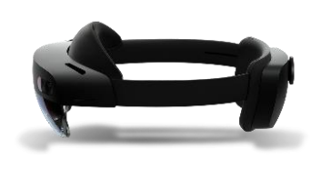
图10 MR硬件设备Hololens 2
表1 设备硬件功能描述
功能名称 | 描述
头部追踪 | 4台可见光摄像机
手动追踪 | 双手完全铰接模型，直接操作
眼动追踪 | 实时追踪
语音命令 | 单机命令和控制
6DoF 追踪 | 世界范围的位置追踪
空间映射 | 实时环境网格
混合现实捕获 | 混合全息图和物理环境照片视频
3 案例验证
3.1 工程概况
北京平谷地铁站是北京市轨道交通22号线的关键节点工程，地处平谷区冲积平原与基岩过渡带，地层以砂卵石、黏土互层为主。受限于车站基坑深度及周边既有建筑密集的环境条件，盾构机需采用空推过站工艺穿越车站主体结构。
3.2 盾构机空推运动过程仿真验证
为验证本文提出的原位虚实交互仿真方法的有效性，在北京平谷地铁站典型施工段开展系统性测试。验证内容涵盖碰撞预警精度、运动轨迹控制、动态响应性能三个核心维度，并与传统人工测量方法进行对比分析。
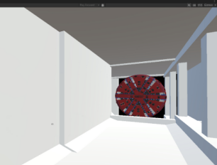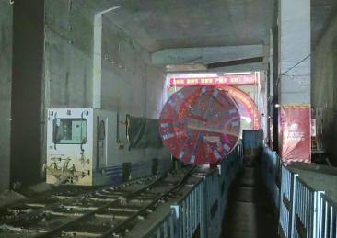
图11 盾构机虚实映射示意图
（1）仿真环境与参数配置
只测试一段隧道区长，区段全长30m，包括周围临时设施。选用E4140土压平衡盾构机，虚拟模型经轻量化处理后面片数降至原模型的18%，在Hololens 2上渲染帧率稳定在45fps。
表2 盾构机选型以及参数配置
土压平衡盾构机 | 参数配置
前盾外径 | 415 0mm
中盾外径 | 414 5mm
尾盾外径 | 414 0mm
掘进速度 | 80mm/min
总推进力 | 168 00kN
（2）验证内容与方法
碰撞预警精度验证，设计三种典型碰撞场景进行测试，如表3所示：
表3 碰撞场景设置
测试场景 | 验证目的 | 验证方法
静态障碍物 | 验证系统对固定障碍物临界碰撞的实时识别与预警精度。 | 人为设置盾构机推进轴线轻微偏移，使其逼近周围静态障碍物。
动态障碍物 | 验证系统对因环境因素导致位置变化的障碍物侵入运动包络空间的实时捕获能力 | 模拟施工振动导致冷却水管日均偏移15mm的工况。在盾构机沿预设路径推进过程中，因水管偏移进入其运动包络空间。
隐蔽结构融合 | 验证系统对初始模型未包含但通过现场扫描补充的隐蔽障碍物的碰撞识别能力。 | 在BIM初始模型未标注某处预埋接地扁钢的情况下，通过现场扫描将其补充录入虚拟环境。
动态响应性能 | 验证系统对碰撞事件的响应速度及整体运行性能。 | 监测并记录空推过程中发生碰撞的虚实同步精度、MR核心计算延迟、MR可视化延迟及虚实帧同步率。
（3）结果与分析
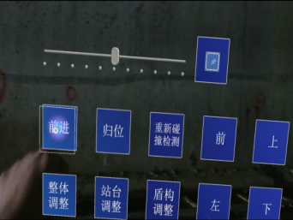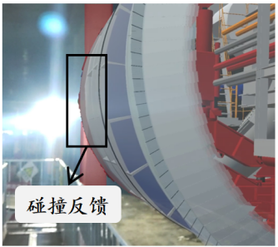
(a)UI功能验证 (b)基于施工现场的碰撞反馈图
图12 基于施工现场的盾构机空推过站原位验证
表4 碰撞结果统计
组别 | 测试场景 | 虚实同步精度（mm) | MR计算延迟(ms) | MR可视化延迟（ms) | 虚实帧同步率（%）
1 | 静态障碍物 | ±3.2 | 5.2 | 42.1 | 98.7
2 | 动态障碍物 | ±4.5 | 4.8 | 58.3 | 97.2
3 | 隐蔽结构融合 | ±3.2 | 3.1 | 76.9 | 95.4
验证结果表明，本文提出的原位虚实交互仿真系统成功通过了所有预设场景的测试，展现出优异的性能。当盾构机模型与障碍物接触碰撞或动态障碍物侵入其运动包络空间时，系统均能即时触发可视化告警，准确高亮显示对应的碰撞部件。在响应时效性上，结果如表4所示。虚实空间同步精度高，误差范围在±4.5mm以内，满足工程精度要求；MR核心计算延迟<6ms，可视化延迟控制在77ms以内；虚实帧同步率高达95%以上，有效保障了混合现实环境显示的流畅性与一致性，实现了近乎实时的风险预警，显著优于传统人工巡检或固定传感器检测，完全满足盾构机低速推进（80mm/min）工况下对即时风险感知的需求，系统整体运行性能稳定可靠。综上，该系统能够为盾构机空推过站过程提供实时、精准的碰撞风险识别与预警能力。
4 结论与展望
本文通过集成BIM技术和混合现实技术，构建了盾构机空推过站原位仿真工作系统，来模拟盾构机空推过站的过程，主要结论如下：
1）本研究构建了“数据融合-运动仿真-原位映射-动态反馈”的闭环技术体系。通过多源数据融合与轻量化建立虚拟模型，基于Frenet标架和Unity物理引擎实现盾构机六自由度位姿精确动态模拟，并利用Vuforia技术达成虚拟模型与真实环境±4.5mm的高精度三维注册，为复杂受限空间设备运动仿真与风险预警提供了可复用框架。
2）在北京平谷地铁站的实际应用表明，该系统能实时、高精度识别静态障碍物、动态偏移设施及隐蔽结构等碰撞风险，显著优于传统方法，有效解决了实时碰撞识别精度不足与响应滞后问题，为盾构机低速推进工况提供了即时风险感知与超前预警，为现场决策提供了直观、可靠的数据支撑。
3）该原位虚实交互仿真方法为盾构机空推过站提供了创新性的风险管理新方法，可以为复杂地下工程提供了实时风险预判与决策支持工具，对推动盾构机施工现场可视化、数字化与智能化发展具有重要实践价值。
参考文献（References）
- 胡指南,张广琪,薛峰,等.“先隧后站”法地铁车站扩建技术研究进展[J/OL].交通科学与工程,1-19[2025-06-29].
HU Z N, ZHANG G Q, XUE F, et al. Research progress on subway station expansion technology of "tunnel first and then station" method [J/OL]. Journal of Transport Science and Engineering, 1-19[2025-06-29].
- 王逢松.城市地铁盾构过已建车站施工实例[J].市政技术,2011,29(06):67-69+74.
WANG F S. An example of the construction of the urban subway shield through the existing station [J]. Municipal Engineering Technology, 2011, 29(06): 67-69+74.
- 冯冬健,潘庆林,张凤梅.地铁盾构施工中盾构机姿态定位测量的研究[J].工程勘察,2003,(05):57-58+61.
FENG D J, PAN Q L, ZHANG F M. Research on the Attitude Positioning Measurement of Tunnel Boring Machines during Subway Shield Tunneling Construction [J]. Geotechnical Investigation, 2003, (05): 57-58+61.
- Zhang Y., Gong G., Yang H.,et al. From tunnel boring machine to tunnel boring robot: perspectives on intelligent shield machine and its smart operation[J]. Journal of Zhejiang University-SCIENCE A, 2024,25(5):357-381.
- 王春河.盾构机空推过矿山法段地铁隧道施工技术[J].铁道标准设计,2010,(03):88-91.
WANG C H. The construction technology of the subway tunnel of the shield machine is pushed through the mine section [J]. Railway Technical Standard, 2010, (03): 88-91.
- Dai F, Olorunfemi A, Peng W, et al. Can mixed reality enhance safety communication on construction sites? An industry perspective. Safety Science,2021,133:105009.
- Wu S, Hou L, Zhang G K, et al. Real-time mixed reality-based visual warning for construction workforce safety[J]. Automation in Construction, 2022,139,104252.
- Zhou Y, Luo H., Yang Y, et al. Implementation of augmented reality for segment displacement inspection during tunneling construction[J]. Automation in Construction, 2017,82:112-121.
- Lee J, Han S, Yang J. Construction of a computer-simulated mixed reality environment for virtual factory layout planning[J]. Computers in Industry, 2011, 62(1): 86-98.
- 吕佳峻.基于数字孪生的TBM虚拟掘进系统研究与实现[D].浙江大学,2021.
LU J J. Research and implementation of TBM virtual tunneling system based on digital twin [D]. Zhejiang University, 2021. (in Chinese).
- 寇健恺.盾构机掘进过程虚拟仿真系统的研究与实现[D].济南:山东大学,2022.
KOU J K. Research and implementation of virtual simulation system for shield boring process [D]. Jinan: Shandong University, 2022. (in Chinese).
- 翟晓强,胡亦杰.盾构施工虚拟仿真三维模型建模方法[J].电脑知识与技术,2013,9(11):2674-2677.
ZHAI X Q, HU Y J. Modeling method of 3D model of shield construction virtual simulation [J]. Computer Knowledge and Technology, 2013, 9(11): 2674-2677. (in Chinese).
- Wang X, Love P E D, Kim M J, et al. A conceptual framework for integrating building information modeling with augmented reality[J]. Automation in construction, 2013,34:37-44.
- 赵文涛,郭位.TBM及其工作过程虚拟仿真系统的设计与实现[J].计算机技术与发展,2018,28(04):169-173.
ZHAO W T, GUO W. Design and implementation of TBM and its working process virtual simulation system [J]. Computer Technology and Development, 2018, 28(04): 169-173. (in Chinese).
- Jin DL, Wang XY, Yuan DJ, et al. Pose prediction based on dynamic modeling and virtual prototype simulation of shield tunnelling machine[J]. Journal of Central South University, 2024,31(11):3854-3867.
- Wang X, Yuan D, Wang X, et al. Kinematic analysis and virtual prototype simulation of the thrust mechanism for shield machine[J]. Applied Sciences, 2022, 12(3): 1431.

Research on the simulation method of shield machine empty push through station based on in-situ real-virtual interaction
Abstract: In the construction of subway tunnels, due to the large volume and mass of the shield machine, it is easy to collide with the main structure of the tunnel or the surrounding temporary facilities when the station is pushed through the station in a narrow underground space, posing a major safety risk. The traditional way of inspecting the shield machine passing through the station relies on limited sensors and manual measurement methods, and the real-time perception ability is weak and the accuracy is insufficient, and the on-site physical drill is risky, costly and difficult to repeat. However, pure virtual simulation is difficult to accurately reflect the details of the complex and changeable real construction environment. In order to solve the pain point of strong constraints in underground space and hidden and dynamic evolution of collision risk points, this study proposes a simulation method based on in-situ virtual-real interaction of shield machine air thrust through station. Firstly, the multi-source data of the shield machine and the construction scene were fused to construct a high-fidelity virtual model. Secondly, through mixed reality technology and data processing algorithms, the high-precision registration and synchronization of the virtual model of the shield machine to the real construction site are used to realize the real-time coupling simulation and collision detection feedback between the virtual model and the real environment. Ultimately, after the in-situ simulation verification of the shield machine's empty run through the Beijing Pinggu Metro Station, the method achieved a high-performance display with a virtual-real synchronization accuracy of ±4.5mm, a core computation delay of <6ms, a visualization delay of <77ms, and a virtual-real frame synchronization rate of >95%. This allows for real-time highlighting of collision components as a warning, effectively addressing the issues of real-time performance and accuracy in traditional methods, significantly enhancing the proactive identification and warning capability for collision risks during the shield machine's empty run process in complex underground spaces, and providing immediate and reliable support for on-site personnel decision-making.
Key words: Mixed reality; Crossing station; In-situ; Simulation method；Shield construction

